第九届河南省大学生机器人竞赛
深度学习智能车赛 规则

一、项目设置背景
2019年的特斯拉自动驾驶开放日上，特斯拉人工智能高级主管Andrej Karpathy特别强调物理数据无法代替，对于依赖虚拟仿真自动驾驶，特斯拉更相信现实物理数据。也就是说，看图比雷达更真实。在发布会后环节中，马斯克也再次重申自己的态度，我们不用激光雷达，这就是态度。
识别技术和深度学习算法技术的高速发展，使无人驾驶成为可能。智能汽车作为一个机器人系统，所涉及到的机器人技术主要由感知（perception）、路径规划（planning）和控制（control）三大模块的内容。智能识别及决策技术就像机器人的中枢神经，是无人驾驶技术的核心，脱离不开深度学习的身影，在无人驾驶中，光学信息的识别包括路况、行人、标志物等做出的判断，从而达到感知环境的目的。

二、参赛团队
竞赛以团体赛方式进行。每个参赛队3名选手，参赛选手必须是2023年度高等院校全日制在籍学生，不限性别，年龄须不超过30周岁，年龄计算的截止时间以比赛当年的6月1日为准。
竞赛队伍组成：由高等院校为单位组队参赛，不得跨校组队；指导教师须为本校专兼职教师，每队限报2名指导教师。

三、项目规则
该赛事形式上以重现多种无人驾驶环境为场景，要求参赛者完成对无人驾驶智能车的编程，实现对无人驾驶车辆周边环境的感知、车辆路径规划和车辆控制等任务。
比赛开始时，无人驾驶（深度学习）智能车从起点线出发，沿着车道线行驶，行驶途中必须需要识别人行道、经过上坡和下坡、来到限速路段、识别限速标志和限速解除标志，然后继续行驶，进入环岛区域，绕环岛一圈后，在直线位置识别红绿灯，最后左转驶向终点线，过了终点线完成行驶任务。如参赛队伍缺少其中任一元素的识别，将加罚40秒的时间。参加本比赛的队伍需遵循大赛总规则。

1.参赛（机器人）道具要求
参赛队伍在调试过程中可自行选择编程语言、算法、框架等，可选择任意深度学习训练平台进行模型训练，也可自由调节相机的摆放位置。

2.比赛场景综述
竞赛场地为4M*4M的模拟无人驾驶场地环境，场地包含红绿灯、人行横道、限速标识、坡道、转弯标识。
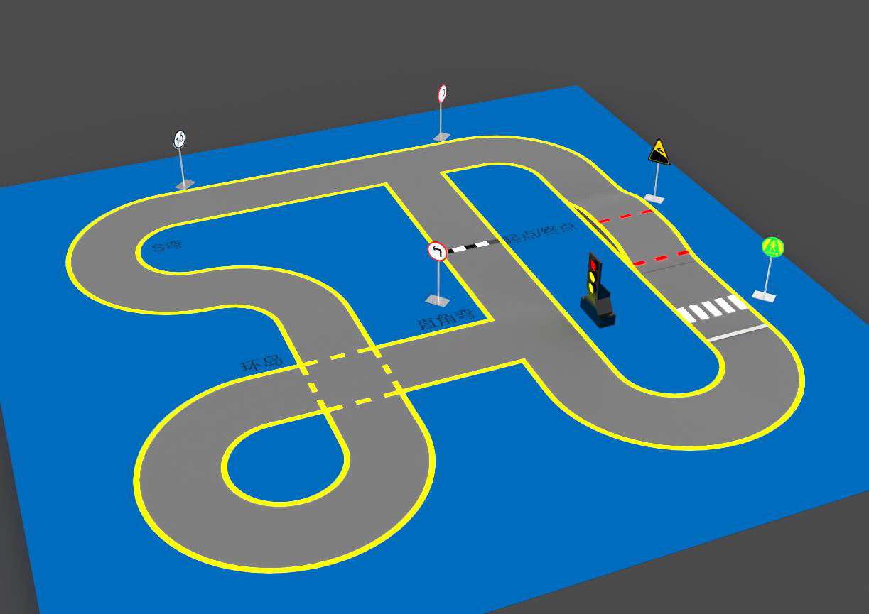
图1-比赛场地的立体示意图

3.任务规则
- 无人驾驶（深度学习）智能车在人行横道白实线前需要停车1秒。
- 无人驾驶（深度学习）智能车在坡道红虚线框内需要停车1秒。
- 无人驾驶（深度学习）智能车在红绿灯前黄色虚线框内按指示灯行驶。
- 无人驾驶（深度学习）智能车在限速标志路段，行驶的时间不能少于5秒。
- 无人驾驶（深度学习）智能车越过边线冲出赛道（四个车轮都不在赛道内）或者中途运行停止，或者运行方向错误，计行驶失败。

4.比赛流程
（1）赛前准备
得到裁判许可后由一名参赛队员将本队伍的无人驾驶智能车放置在比赛场地内。
（2）比赛过程
在听到裁判开始指令后，开始运行程序，启动机器人，裁判员秒表开始计时。在场景比赛环节，裁判会根据参赛队伍智能车的违规进行加罚时间。
（3）比赛结束
智能车跑完规定路线一圈后，裁判员结束比赛，读取秒表时间，统计并公示加罚时间。

四、评分细则
最终成绩时间=有效跑完全程的时间+违规加罚时间，最终成绩时间越短，成绩越好。
（1）人行道白实线前未停止或者停止时间少于1秒，加罚5秒；停止后车身覆盖白实线，加罚5秒；停止后车轮覆盖白实线，加罚5秒。
（2）坡起红线未停止或者停止时间少于1秒，加罚5秒；停止后车身覆盖前后红虚线，加罚5秒；停止后车轮覆盖前后红虚线，加罚5秒。
（3）红绿灯未停止，加罚20秒；停车后车身覆盖前后黄虚线，加罚5秒；停止后车轮覆盖前后黄虚线，加罚5秒。
（4）限速路段，用时少于5秒，加罚20秒。
（5）无人车在行驶过程中车轮覆盖黄线，每覆盖一次加罚2秒。如果压线时间持续超过5秒，计行驶失败,出局处理。

五、申诉与仲裁
1.各参赛队对不符合大赛和赛项规程规定的仪器、设备、工装、材料、物件、计算机软硬件、竞赛使用工具、用品，竞赛执裁、赛场管理、竞赛成绩等，可向赛项仲裁组提出申诉。申诉主体为参赛队领队。
2.仲裁人员的姓名、联系方式应该在竞赛期间向参赛队和工作人员公示，确保信息畅通并同时接受大众监督。
3.申诉启动时，参赛队向赛项仲裁工作组递交领队亲笔签字同意的书面报告。书面报告应对申诉事件的现象、发生时间、涉及人员、申诉依据等进行充分、实事求是的叙述。非书面申诉不予受理。
4.提出申诉的时间应在比赛结束后（比赛流程全部完成）2小时内。超过时效不予受理。
5.赛项仲裁工作组在接到申诉报告后的2小时内组织复议，并及时将复议结果以书面形式告知申诉方。申诉方对复议结果仍有异议，可由领队向组委会提出申诉。组委会的判定结果为最终结果。
6.申诉方不得以任何理由拒绝接收仲裁结果。仲裁结果由申诉人签收，不能代收，如在约定时间和地点申诉人离开，视为自行放弃申诉。
7.申诉方可随时提出放弃申诉。

附件：深度学习智能车赛项打分表

学校名称 |  | 队伍名称
序号 | 类别 | 项目 | 加罚时间
1 | 人行道 | 未停止或停止时间少于1秒
1 | 人行道 | 停止后车身覆盖边界线
1 | 人行道 | 停止后车轮覆盖边界线
2 | 坡道 | 未停止或停止时间少于1秒
2 | 坡道 | 停止后车身覆盖边界线
2 | 坡道 | 停止后车轮覆盖边界线
3 | 信号灯 | 未停止
3 | 信号灯 | 停止后车身覆盖边界线
3 | 信号灯 | 停止后车轮覆盖边界线
4 | 限速路段 | 用时少于5秒
5 | 行驶过程 | 车轮覆盖黄线
6 | 赛道元素识别 | 红绿灯、人行横道、坡道停  车、限速标识识别
7 | 合计加罚时间
8 | 有效跑完全程时间
9 | 最终成绩时间
队长签字

